Приложение 2
Особенности русской национальной одежды
Для традиционного русского костюма характерна прямокройная, со свободно падающими линиями одежда. Модулем ее кроя является ширина полотнища домотканой или покупной ткани. В этом специфика кроя традиционных видов русской одежды, его архаичность. К типичным чертам можно отнести значительную длину одежды, особенно большую длину рукавов женских рубах в некоторых районах. Общее проявляется и в расположение декора, в способе ношения одеждам, создающем „многослойный" костюмный ансамбль, когда одновременно надеваются одна поверх другой несколько одежд. Все эти особенности крестьянского костюма отражают самобытный характер одежды, сохранившей черты костюма Древней Руси.
Основой мужской одежды была сорочка или нижняя рубаха. У первых известных русских мужских рубах (XVI —XYII) под мышками квадратные ластовицы, по бокам от пояса треугольные клинья. Рубахи шили из льняных и хлопчатобумажных тканей, а также из шёлка. Рукава у кисти узкие. Длина рукава, вероятно, зависела от назначения рубахи. Ворот либо отсутствовал (просто круглая горловина), либо в виде стойки, круглой или четырехугольной («каре»), с основой в виде кожи или бересты, высотой 2,5-4 см; застегивался на пуговицу. Наличие ворота предполагало разрез посередине груди или слева, с пуговицами или завязками – косоворотка
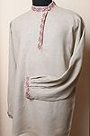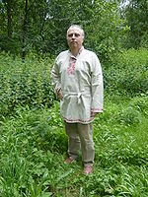
Основой женского костюма была длинная рубаха. Рубаху украшали оторочкой или вышивкой, иногда расшивали жемчугом. Знатные женщины имели верхние рубахи — горничные. Горничные рубахи шили из яркой шёлковой ткани, часто красного цвета. Эти рубахи имели длинные узкие рукава с прорезом для рук и назывались долгорукавными. Длина рукавов могла достигать 8 — 10 локтей. Их собирали в складки на руках. Рубахи подпоясывали. Носили их дома, но не при гостях. Полики на рубахе — прямоугольные или клиновидные вставки.
Женщины поверх белой или красной рубашки с пристегнутыми к рукавам вышитыми запястьями надевали длинный шелковый летник застёгивавшийся до горла, с длинными рукавами с вошвами (золотым шитьём и жемчугом) и с пристегнутым воротом ожерельем.
Два основных вида русского женского костюма — сарафанный (северный) и понёвный (южный) комплексы:
Панёва (понёва, понява, поня, понька) — женская шерстяная юбка, которую носили крестьянки. Представляет собой поясную одежду из трёх и более частично сшитых кусков ткани из шерсти, специально изготовленных на ткацком стане.
Панёва является древним видом женской одежды, её носили в комплексе с кичкой и особой нагрудной и плечевой одеждой. Это одежда преимущественно замужних женщин, девушки надевали её по достижении половой зрелости, а иногда и во время свадебного обряда.
Представление о русском женском костюме обычно связано с сарафанам (род платья без рукавов). Комплекс одежды с сарафаном распространилев широко в России на рубеже XVII-XVB вв. Он включал рубаху, сарафан, передник. Эта одежда была наиболее характерной для северных и центральных губерний, со временем она проникла и в другие губернии России, вытесняя традиционные для них . Уже в конце XVIII века она называлась в России с русским национальным костюмом. Сарафан носили не только крестьянки, но и городские мещанки, купчихи и другие группы населения

Цвета одежды
Применялись ткани ярких цветов: красные, синие, зеленые, малиновые, лиловые, голубые,
Знатные женщины любили носить шубки — женскую разновидность шубы. Шубка была похожей на летник, но отличалась от него формой рукавов. Декоративные рукава шубки были длинными и откидными. Руки продевали в специальные прорези под рукавами. Если шубку носили в рукава, то рукава собирали в поперечные сборки. К шубке пристёгивали круглый меховой воротник.
Короткую душегрею носили все слои населения, но для крестьян она была праздничной одеждой. На душегрею был похож шугай и его разновидность без рукавов бугай.
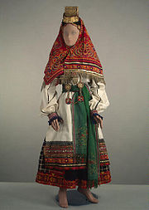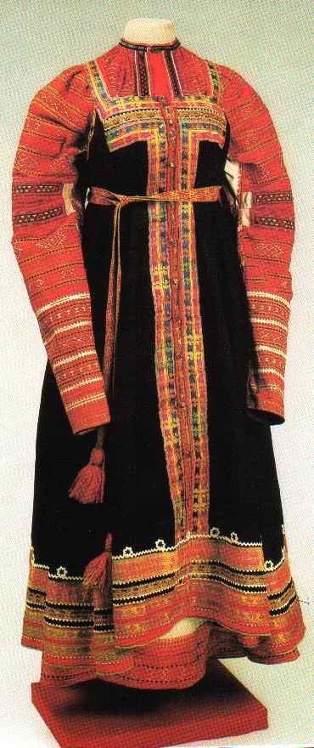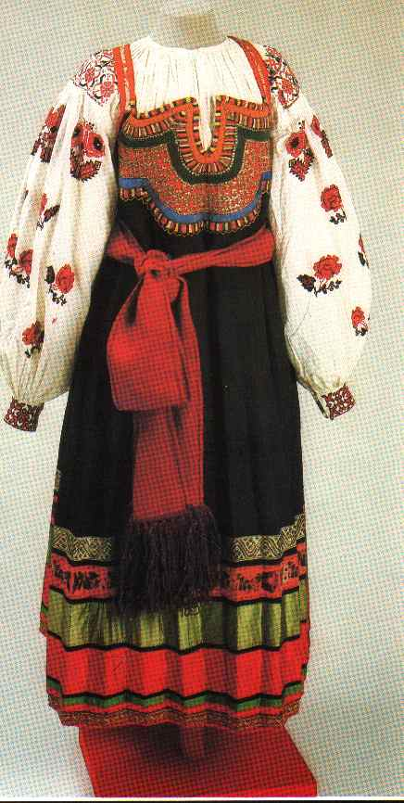

Особенности японской национальной одежды
Любой национальный костюм, так или иначе, отражает особенности материальной и культурной жизни народа, в том числе и национальный характер. Это в полной мере относится и к кимоно, которое в XX веке приобрело большую популярность в мире.
Тип кроя, силуэт, отдельные детали и мотивы активно использовались в интернациональной моде, но само кимоно в его традиционном виде по сей день остается для иностранцев одной из наиболее труднопостигаемых областей японской культуры.
Есть немало представителей западного мира, до тонкостей изучивших японский язык и литературу, музыку, чайную церемонию, икебану, боевые искусства и т.д., но даже на них кимоно выглядит чужеродным.
Много говорилось и писалось о том, что кимоно идеально подходит к японскому типу фигуры, как женской, так и мужской. Оно действительно зрительно корректирует пропорции невысоких по природе японцев, но дело не только в создании иллюзии стройности. Кимоно не просто регламентирует рисунок и ритм движений, но и является своего рода фокусом национальной психологии.
Японка в кимоно воплощает эталон сдержанной грации, мягкой женственности и скромности, надев кимоно, не в состоянии выразить ту естественную гармонию пластики, которой чаруют японки.
То, что именно кимоно «участвует» в создании образа, подтверждается тем, что в европейской одежде те же японские дамы воспринимаются иначе. Нужно уметь носить кимоно, как, впрочем, и любой костюм, который отличается определенным стилем, характером, образом.
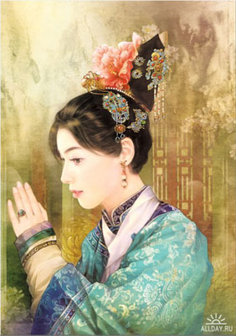
Традиционные мужские кимоно, строгие, темных расцветок, теряются на фоне необычайно богатых декоративными эффектами женских образцов. Индивидуальные особенности и красота кимоно раскрываются только когда его надевает человек. Одно и то же кимоно на разных людях будет выглядеть по-разному.
Надевание и ношение кимоно требуют особых знаний и умения, которые регламентируются определенными правилами. Поза, осанка имеют большое значение и должны быть естественны. Спину следует держать прямо, подбородок – слегка втянутым, а плечи – расслабленно.
Необходимо избегать резких и размашистых движений, поскольку в этом случае могут быть видны руки выше кистей и ноги, а даже мимолетное мелькание ног между распахнувшимися полами считается дурным тоном.
Дополнения к кимоно:
Для того, чтобы чувствовать себя удобно и комфортно, кроме кимоно японцы носят различные аксессуары – это нижние кимоно и всевозможные нижние рубашки и юбки. Такая одежда носится, как правило, в качестве нижней одежды. Зачем японцам нижняя одежда? Все просто. Дорогое шелковое кимоно бывает сложно чистить, а подобная одежда предохраняет основное кимоно от соприкосновения с кожей человека, а, следовательно, защищает от частой стирки.
Распространенной обувью для японцев, является гэта. Гэта – это удобная японская обувь, которая состоит из деревянной платформы на поперечных брусках. На ноге гэта крепится посредством двух шнурочков, протянутых от пятки к передней части гэта, и проходящих между большим и вторым пальцем ноги.
Как ни странно, в такой обуви, японцы умудрялись активно передвигаться и даже воевать.
Кроме гэта, в средневековье японцы носили также дзори, которые изготавливались из соломы, кожи, винила, и даже дерева. Интересно и то, что такая обувь мастерилась для правой и левой ног отдельно.
Важной составляющей женского костюма является пояс оби (в мужском варианте он не играет такой роли). Известно выражение: «Сущность красоты (имеется в виду костюма в целом) прикреплена к спине женщины», а народная поговорка гласит: «Женщина, не умеющая завязать оби, ничего не умеет».
Если оби выступает как эстетический центр костюма, то рукава получили эмоционально-лирическое значение. Причем эта традиция зародилась задолго до появления кимоно. Поэтика кимоно не ограничивается темой рукавов. Его декор почти всегда связан с временами года и отражает поэзию и символику природных явлений. История кимоно, необычайно интересная и многообразная, является одной из прекрасных страниц японского декоративного искусства.
Если собрать все элементы одежды-кимоно, нижнюю юбку и гэта, получится образ традиционной одежды жителей Страны восходящего солнца, в которой крепко-накрепко запечатлены их опыт, традиции, и загадочная культура.
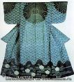

Особенности американского стиля
На его формирование повлияла одежда коренных жителей Америки - индейцев и ковбоев.
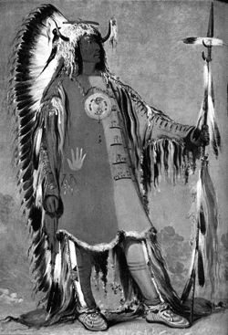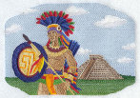
Образ ковбоя с Дикого Запада навеян, в большинстве своем, героями многочисленных голливудских фильмов. Эдакий удалой парень, без напряга расстреливающий десяток-другой плохих парней, при этом, даже не перезаряжая шестизарядные кольты, а затем удаляющийся на гнедом коне вдаль американских прерий. На самом деле все было совсем не так.
Рубашки
Работающие ковбои редко носили пиджаки. Пиджак сковывает движения рук и плеч при кидании лассо и прочей работе, поэтому ковбои любили жилеты, обычно расстегнутые.
Раньше рубашки были без карманов и воротничков. Когда человек одевался "на выход", он пристегивал накрахмаленный или целлулоидный воротничок. Хотя последние было удобно чистить, их нужно было держать подальше от огня, особенно от сигар, сигарет или даже горячего пепла. Целлулоидные воротнички имели обыкновение исчезать во вспышке пламени, от которого часто загоралось все, что было поблизости.
Брюки
Одежда ковбоя, кожаные штаны, которые надеваются поверх обычных, например, джинс, чтобы защитить ноги всадника во время езды по зарослям чаппараля (chaparral - заросли карликового дуба и можжевельника), от укусов лошади, от ушибов при падении, проч.
Теперь немного о том, как носили брюки:
Ковбой редко носил ремень на брюках. Для того чтобы штаны держались на нем, он пользовался подтяжками. Продиктовано это было личной безопасностью, так как при верховой езде пряжка могла повредить живот (и не только). Из этих соображений количество металлических предметов около живота старались сократить до минимума. Большие красивые ременные пряжки - не более, чем дань современной моде. Кроме того, пистолетный ремень с кобурой не держал сами штаны, а также выполнялся шире пряжки в полтора-два раза, дабы не наткнуться на нее в случае падения с лошади. Пряжка как бы лежала на пистолетном ремне сверху - ее иногда даже смещали в сторону от "центра"(живота). То же касалось и пряжки на чапсах.
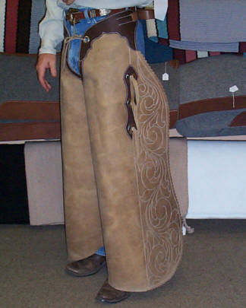) 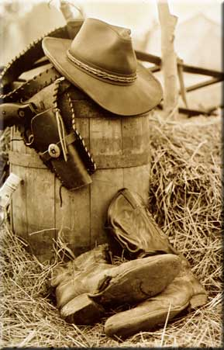
Бандана (шейный платок) не являлся такой уж неотъемлемой частью ковбойской одежды, однако имел многочисленные полезные области применения. Но как головной убор бандану ковбои не носили никогда.
Сапоги
В 1860 - х годах появились первые ковбойские сапоги. Во многом они были похожи на своих предшественников - сапоги испанских конквистадоров, но с укороченным голенищем. Голенища "новых" сапог достигали колена и выглядели как обычные сапоги, однако с острым носом, что было важным при езде верхом - это облегчало попадание в стремя.
Шляпа
Ковбойская шляпа была обычным и необходимым ежедневным элементом одежды пастухов. Мах широких полей мог быстро разжечь огонь. Она могла быть использована в качестве хлыста для лошади; сигнала для всадника, находящегося на солидном расстоянии; и, конечно, обеспечивала почет и уважение человеку под ее полями. И, конечно же, в условиях переменчивой погоды шляпа была наилучшим зонтом как от солнца, так и от дождя. Иногда шляпа выступала и в несвойственном ей качестве - ведра для поения лошади, что даже исторически было зафиксировано на одном из первых рекламных плакатов фирмы Стетсон.
